COLORIAGES NUMERIQUES
Merci à Isabelle Guillot pour le partage

Commentaire :
Exercices autocorrectifs de calcul fractionnaire.

EXERCICE 1

Effectuer les calculs suivants (sans oublier de simplifier lorsque cela est possible), puis colorier selon le code couleur suivant :
- en orange si le résultat vaut 0 ;
- en vert si le résultat est égal à 1 ;
- en blanc si le résultat est égal à un nombre entier positif, différent de 1 ;
- en noir si le résultat est égal à une écriture fractionnaire comprise entre 0 et 1 ;
- en bleu si le résultat est égal à une écriture fractionnaire supérieure à 1.

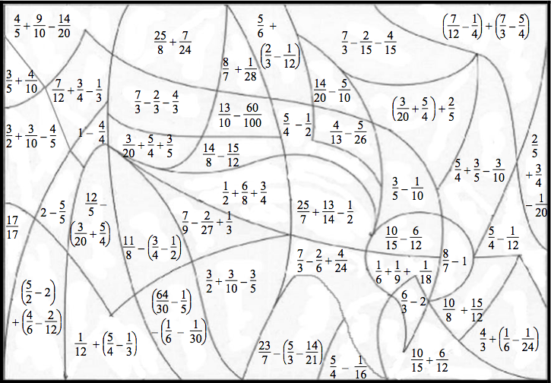

EXERCICE 2

Effectuer les calculs suivants, puis colorier la zone :
- - en marron si le résultat est égal à 1 ;
- - en bleu si le résultat est égal à un nombre entier positif, différent de 1 ;
- - en jaune si le résultat vaut $\frac{1}{2}$ ;
- - en blanc si le résultat est égal à une écriture fractionnaire comprise entre 0 et 1, différente de $\frac{1}{2}$ ;
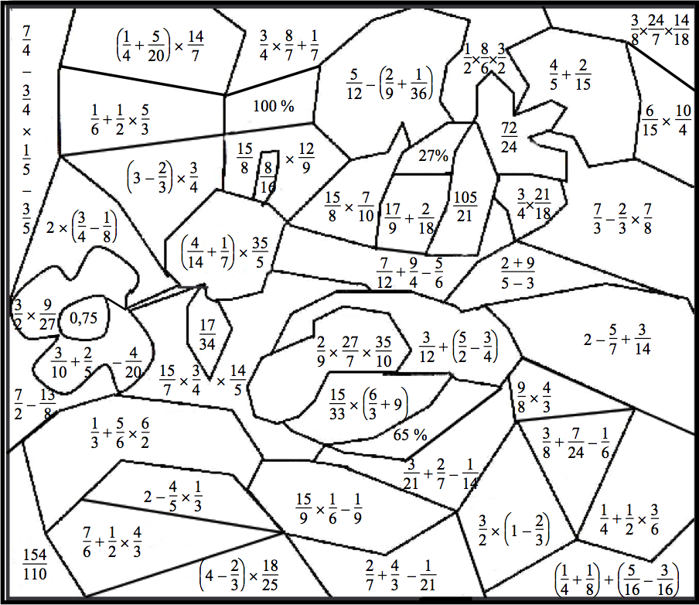
- - en vert si le résultat est égal à une écriture fractionnaire supérieure à 1.

Hors du cadre de la classe, aucune reproduction, même partielle, autres que celles prévues à l'article L 122-5 du code de la propriété intellectuelle, ne peut être faite de ce site sans l'autorisation expresse de l'auteur.
www.maths-et-tiques.fr/index.php/mentions-legales

